Dokumentation Projekt BF

Inhaltsverzeichnis
1Greasemonkey Script 2
1.1Servletschnittstelle 2
2Integration Oracle JDBC Driver 4

Abbildungsverzeichnis
Abbildung 1: hello.world.user.js Aktivitätsdiagramm 2

Tabellenverzeichnis
Tabelle 1: Maven OJDBC Installation 4

Greasemonkey Script

Servletschnittstelle

Das Servlet (MovieServlet) bietet dem Greasemonkey-Script folgende Schnittstellenoperationen:
Jede der folgenden drei Methoden dieser Schnittstelle entspricht einem XmlHttpRequest des Greasemonkey-Scripts.

- serviceAddMovie
URL: /BF/MovieServlet
Parameter: imdburl, score, releasedate, namedeutsch, nameoriginal
- serviceGetMovie
URL: /BF/MovieServlet
Parameter: imdburl
- serviceUpdateMovie
URL: /BF/MovieServlet
Parameter: imdburl, seen
Switched den Status von „seen“: wenn true wird auf false geändert, wenn false dann auf true

Der Hauptparameter zur Zuordnung der Methode ist „service“.
Alle möglichen Aufrufe:

/BF/MovieServlet?service=getmovie
/BF/MovieServlet?service=addmovie
/BF/MovieServlet?service=updatemovieseen

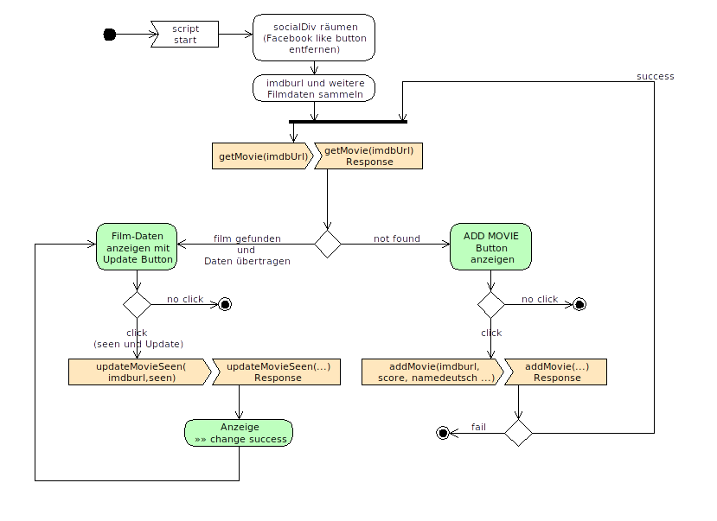Abbildung 1: hello.world.user.js Aktivitätsdiagramm

Integration Oracle JDBC Driver

Oracles JDBC Treiber gibt’s nicht in einem öffentlichen Repsitory. Es muss manuell runtergeladen und dann local ins Repository installiert werden:

mvn install:install-file -Dfile={Path/to/your/ojdbc.jar} -DgroupId=com.oracle
-DartifactId=ojdbc6 -Dversion=11.2.0 -Dpackaging=jar
Tabelle 1: Maven OJDBC Installation

